江西师范大学计算机信息工程学院学生实验报告

班级 计科二班 姓名 王毅 学号 202426201059 日期 2026.6.17

探究实验10 以太网与ARP协议

实验目标：
理解ARP协议，局域网中IP地址与MAC地址关联。

实验场景（背景）：
Packet Tracer 模拟软件抓包进行ARP协议分析。

实验原理和方法：
一、什么是ARP协议?作用是什么?
ARP(Address Resolution Protocol),地址解析协议，通过发送目标主机IP地址给目标主机来获取目标主机的MAC地址。
二、以太网ARP数据报格式
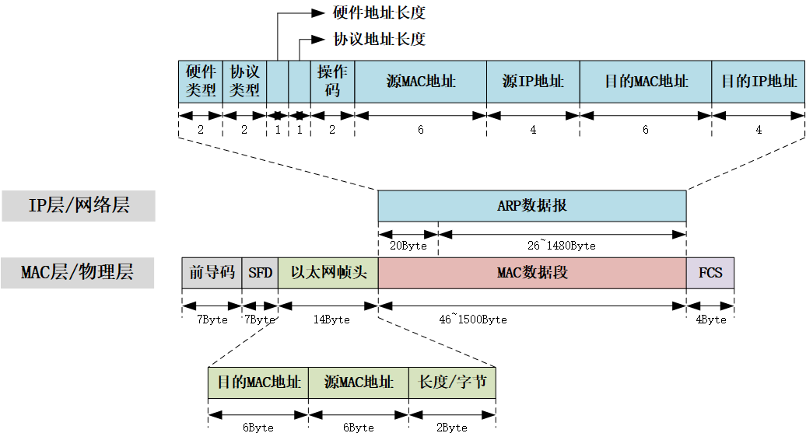

实验步骤及分析（请使用蓝色字体填写你的答案，必要时可以截图并在截图上用蓝色字体做好标注）：
步骤1.启动Packet Tracer软件，搭建下面的网络结构图，确保PC2能ping通PC0，PC2能ping通Server0（需要多Ping几次）。保存网络结构及配置结果，关闭Packet Tracer软件，重新启动该文件（该网络结构）。
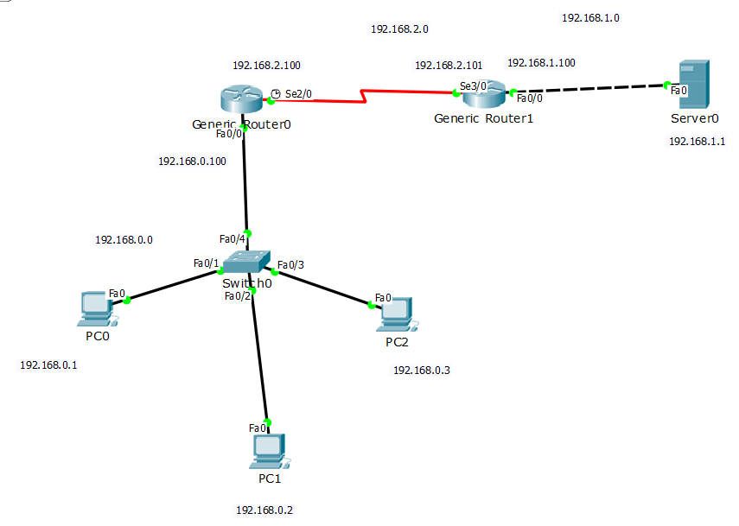
步骤2.进入“Simulation”模拟模式，打开PC2,在命令行下运行“arp -a”命令，查看ARP缓存表，截屏。此时在没有任何通信的情况下，ARP缓存表是空的，“No ARP Entries Found”。
初始状态：在没有任何通信之前，ARP 缓存表为空（"No ARP Entries Found"），因为设备尚未学习到任何目标 IP 对应的 MAC 地址 。
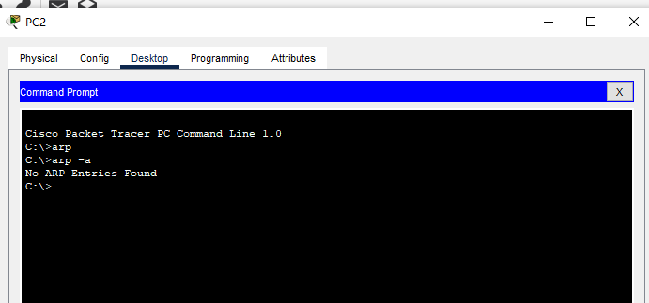
步骤3：在模拟模式下，单击“Edit Filters”按钮，打开“捕获”窗口设置过滤条件(提取ARP、ICMP)。以PC2为源主机，PC0为目标主机，使用Ping命令（小信封）测试网络连通性，点击Capture/Forward观察数据经交换机转发的过程，直至下面状态变为“Successful”。右侧的"Event List"中截图说明ARP数据包情况。
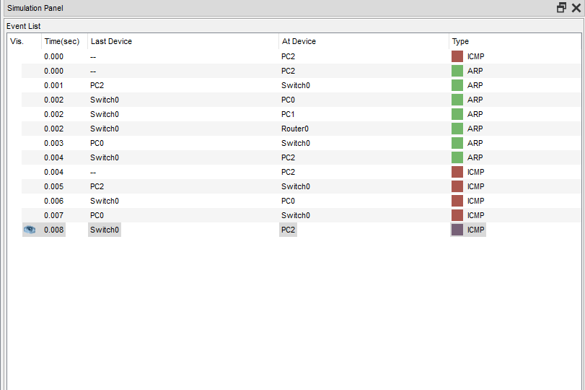
ARP 请求（广播）：PC2 发送广播帧（目的 MAC 为 FFFF.FFFF.FFFF），询问 "谁拥有目标 IP" 。
ARP 应答（单播）：目标主机（如 PC0）收到请求后，通过单播回复自己的 MAC 地址 。

步骤4.在右侧的"Event List"中分析ARP数据包，分别PC2-Switch0、Switch0-PC0、PC0-Switch0、Switch0-PC2的ARP数据包截图并重点解释IP地址和MAC地址。
ARP 请求（广播）：PC2 发送广播帧（目的 MAC 为 FFFF.FFFF.FFFF），询问 "谁拥有目标 IP" 。
ARP 应答（单播）：目标主机（如 PC0）收到请求后，通过单播回复自己的 MAC 地址 。

PC0-switch0
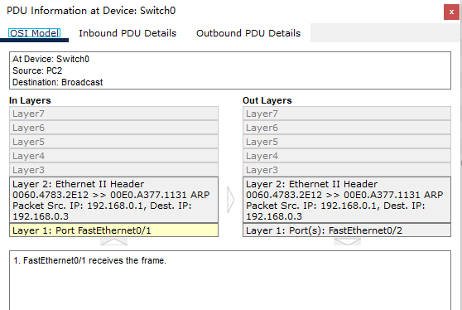
MAC 地址：目标 MAC 已变为 PC2 的具体 MAC 地址，即由“广播”变为了“单播” 。
IP 地址：源 IP 是 192.168.0.1，目的 IP 是 192.168.0.3 。
PC2-Switch0
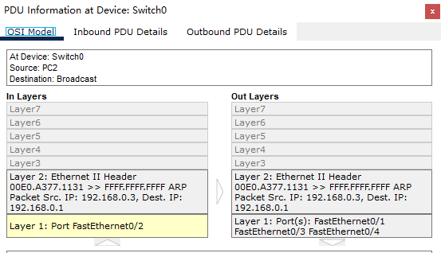
MAC 地址：目标 MAC 为 FFFF.FFFF.FFFF（广播地址），说明源主机 PC2 在通过广播寻找目标 。
IP 地址：源 IP 是 192.168.0.3，目的 IP 是 192.168.0.1
Switch0-PC0
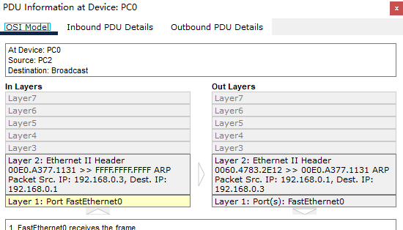
交换机收到广播后，将其从除接收端口外的所有端口转发 。
此时所有局域网设备都能收到该数据帧，但只有 IP 地址匹配的 PC0 会处理该 ARP 请求 。
Switch0-PC2
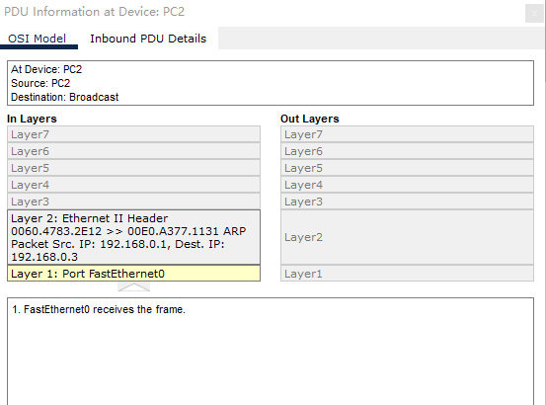
PC2 收到此包后，会将 192.168.0.1 与对应的 MAC 地址写入自己的 ARP 缓存表，此后便可以直接通信 。
步骤5.在PC２上再次执行ARP-a命令，即可查看到ARP高速缓存表中增加了一条记录。截图并解释。

通信后：当执行 Ping 命令后，设备通过广播发送 ARP 请求并收到应答，从而在缓存表中生成动态记录 。
解释：缓存表的作用是加速地址解析。一旦表中有记录，下次通信时无需重复发送 ARP 广播，直接读取缓存即可提高效率。

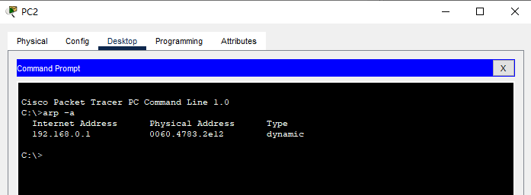
步骤6.在PC０上执行ARP-a命令，即可查看到ARP高速缓存表中增加了一条记录。截图并解释。
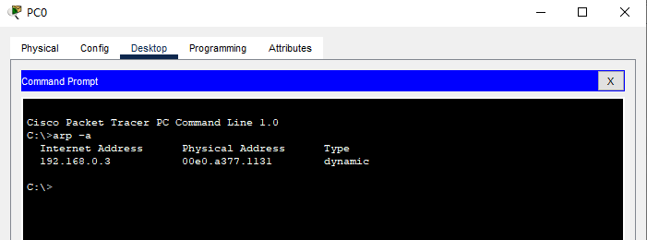
通信后：当执行 Ping 命令后，设备通过广播发送 ARP 请求并收到应答，从而在缓存表中生成动态记录 。
解释：缓存表的作用是加速地址解析。一旦表中有记录，下次通信时无需重复发送 ARP 广播，直接读取缓存即可提高效率。
步骤7:在模拟模式下，单击“Edit Filters”按钮，打开“捕获”窗口设置过滤条件(提取ARP、ICMP)。以PC2为源主机，Server0为目标主机，使用Ping命令（小信封）测试网络连通性，点击Capture/Forward观察数据经交换机转发的过程，直至下面状态变为“Failed”。右侧的"Event List"中截图说明ARP数据包情况。你能找到广域网中两个路由之间的ARP包么？解释广域网中为何不需要ARP。
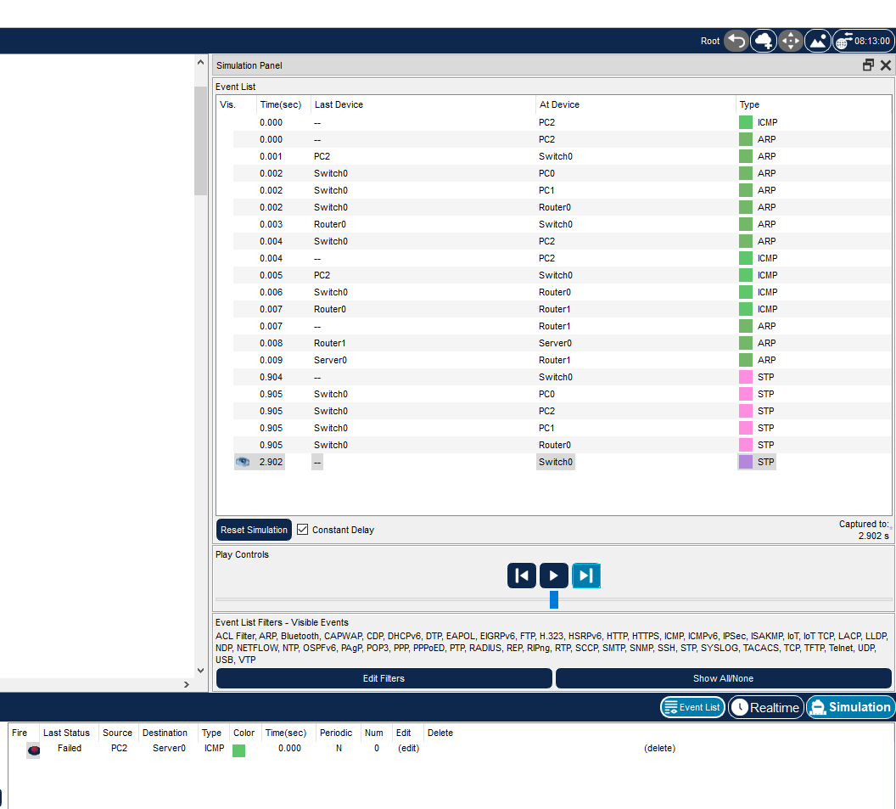
为何找不到跨路由的 ARP 包：ARP 是局域网协议（Layer 2），其广播帧不能跨越路由器 。路由器会隔离广播域。
广域网为何不需要 ARP：在广域网（如串口链路）中，链路层协议（如 PPP 或 HDLC）通常不需要 ARP。路由器的接口在广域网链路上通常是点对点连接，物理链路的对端只有唯一一个设备，因此不需要通过 ARP 来解析 MAC 地址。

步骤8:再次，以PC2为源主机，Server0为目标主机，使用Ping命令（小信封）测试网络连通性，点击Capture/Forward观察数据经交换机转发的过程，直至下面状态变为“Successful”。右侧的"Event List"中截图说明ARP数据包情况，解释此步骤的过程中为何没有ARP包？
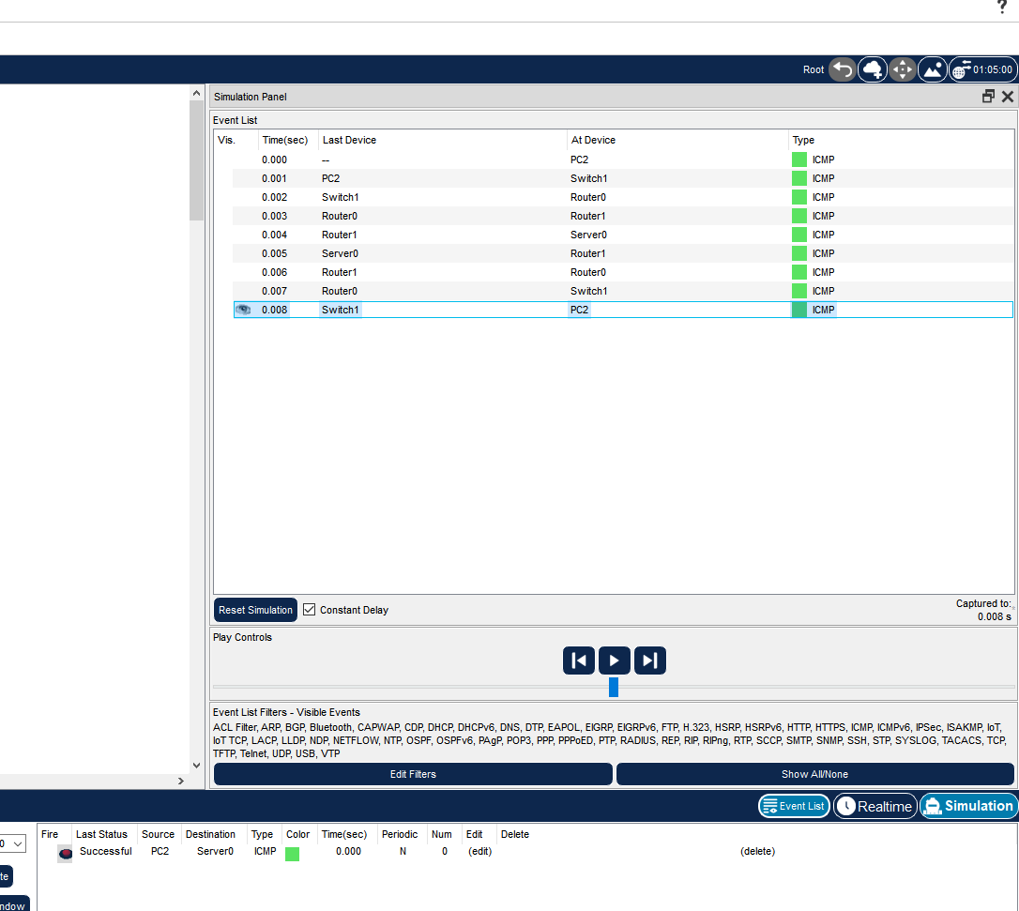
这是因为缓存机制 。在步骤 7 中，虽然 Ping Server0 失败（可能是因为配置或路径原因），但相关的 ARP 解析过程可能已经完成并写入了缓存。当再次进行 Ping 时，设备直接查询内存中的 ARP 缓存表，发现已存在目标 MAC 地址，因此不再需要发送新的 ARP 请求 。

